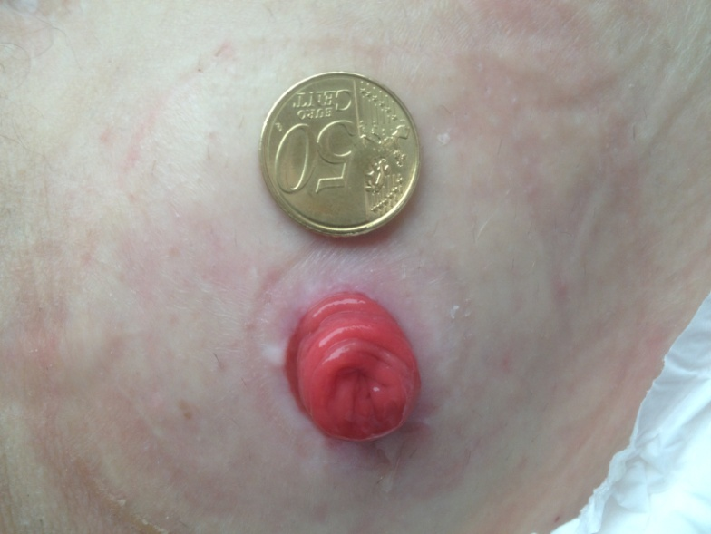

Het Bricker urostoma
Diepgaande informatie over een opstaand stukje darm.

19u – 21u30

Wat en wanneer een urostoma?
Vervangblaas, continente pouch,…. en toch is er nog steeds plaats voor het urostoma. Wat/wie bepaalt de keuze voor een urostoma? Hoe wordt een urostoma aangelegd?
ERAS en Bricker.
ERAS (enhanced recovery after surgery) toegepast in de urologie. Waar moet je zorgpad aan voldoen?
Basiszorg, hoe simpeler hoe beter?
Welk materiaal heb je écht nodig? Post-operatieve zorg, steriel of niet?
Problemen bij de zorg en oplossingen.
Infectie en pyelonefritis, stase, huidproblemen, PUBS, ……

Woensdag 27 maart 2019 UZ Antwerpen
Andere data: 20/3 Leuven –21/3 Hasselt - 28/3 Gent

Meer info en inschrijven op www.urobel.be
Schrijf u ook in op de nieuwsbrief

Met dank aan onze sponsors
BBraun – Coloplast – Dale – MySurgery – Hollister – Wellspect – Urotex – Medtronic – Teleflex - Ontex

